VJERONAUK, POSEBNI ODJEL
Nastavna jedinica: Nedjelja cvjetnica,
17.03.2020.

Poštovani vjeroučenici i dragi roditelji, neobičan načina rada, novina i za vas i za mene. Zazivam Božji blagoslov na sve koji ste uključeni u ovaj oblik nastave u svojim domovima.
Pa krenimo……

U temi pod nazivom Proslava Isusove muke smrti i uskrsnuća u ovoj virtualnoj učionici obradit ćemo niz nastavnih jedinica vezanih uz navedenu temu.
Danas promišljamo o Isusovom svečanom ulasku u Jeruzalem kad je razdragano mnoštvo dočekalo Isusa kao obećanog Mesiju, pozdravljalo ga riječima Hosana sinu Davidovu! Blagoslovljen koji dolazi u ime Gospodnje. Prostirali su svoje haljine po putu kojim je prolazio jašući na magarcu te mahali palminim grančicama.

Molim vjeroučenike da samostalno ili uz pomoć roditelja/asistentice pročitaju tekst otisnut crvenim slovima: Isus ulazi u Jeruzalem.

CVJETNICU SLAVIMO U NEDJELJU PRIJE USKRSA. NA CVJETNICU SE SJEĆAMO KAKO JE ISUS NA MAGARCU UŠAO U GRAD JERUZALEM. MNOGO LJUDI GA JE ODUŠEVLJENO POZDRAVLJALO. MAHALI SU PALMINIM I DRUGIM ZELENIM GRANAMA. KLICALI SU HOSANA I RADOVALI SE ŠTO VIDE ISUSA.

Razgovaraj; Što si zapamtio u pročitanom tekstu?
Kojeg dana u tjednu slavimo Cvjetnicu? Kako su ljudi dočekali Isusa?
Kojim su riječima ljudi pozdravljali Isusa? Pronađi tu rečenicu u tekstu?

Svake godine na Cvjetnicu se u crkvu na blagoslov donose maslinove grančice i cvijeće. Toga dana sjećamo se Isusova svečanog ulaska u Jeruzalem. Započinje Veliki tjedan u kojem slavimo najvažnije događaje po kojima smo postali Isusovi prijatelji.

Radni list: Nedjelja Cvjetnica

- PRONAĐI RIJEČI U OSMOSMJERCI I RAZMISLI O NJIMA. PREOSTALA SLOVA NAPIŠI NA CRTICE.

__ __ __ __ __ ___ __
PALME, MASLINE, HOSANA,
MAGARAC, NAROD, ISUS,
GRANE, GRAD
P A L M E G N
D O R A N R E
C A R A G A M
D I S U S D J
M A S L I N E
H O S A N A E
E N A R G LJA

2.SPOJI PAROVE.
CVJETNICA GRAD
PALME NEDJELJA
JERUZALEM GRANE

3.NADOPUNI RIJEČIMA: ISUSA, NEDJELJU, GRAD, MAGARCU.
CVJETNICU SLAVIMO U __ __ __ __ __ ___ __ .
ISUS JE NA __ __ __ __ __ __ __ UŠAO U __ __ __ __ .
LJUDI SU ODUŠEVLJENO POZDRAVLJALI __ __ __ __ __ .

2. PRONAĐI PRAVI PUT DO JERUZALEMA.
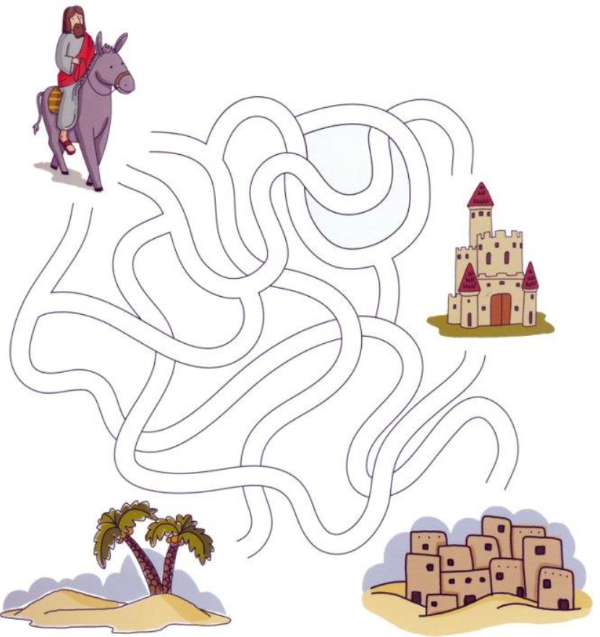
Dodatni rad. Na digitalnoj platformi Glasa koncila nalazi se dio sadržaja koji danas radimo. U tematsko cjelini Radost Isusova uskrsnuća možete pogledati kratki prilog „Cvjetnica u Požegi“ od minutu i pol za bolje razumijevanje današnje nastavne jedinice.
Samo kopirajte ovu poveznicu. https://vjeronauk.glas-koncila.hr/cvjetnica-u-pozegi/

Povratnu informaciju i osvrt na svoj rad s djetetom i svoje prijedloge možete poslati preko ove društvene mreže…Yammera….Svako Vam dobro. Božji blagoslov na vas zaziva vjeroučitelj, đakon Ivan.

